
深圳市农产品安全舆情分析报告

转基因专题周报
（2022年9月27日—2022年9月30日）
【本期重点关注】
- 第四个基因！转基因猪为阿尔茨海默氏症的治疗提供新视角
- 欧洲食品安全局发布五种转基因菌株生产的食品酶的安全性评估报告
- 欧洲食品安全局发布关于现有指南对合成生物学获得的微生物的食品和饲用风险评估适用性的评价报告
- 美国农业转基因作物发展趋势
- 中国科学家团队开发出作物转基因成分高效快速检测技术
- 中国科学家团队在植物精准编辑工具开发方面取得新进展

本期热点事件摘要
1、第四个基因！转基因猪为阿尔茨海默氏症的治疗提供新视角【转化医学网】
链接：https://baijiahao.baidu.com/s?id=1744892652997151986&wfr=spider&for=pc
内容：
Olav Michael Andersen说：“通过跟踪猪随时间的变化，我们可以更好地了解细胞的最早变化。后来，这些变化导致大脑中不可逆转的改变，这恰恰是导致痴呆的原因。但现在我们可以在猪失去记忆，改变行为等之前跟踪它们，将会使测试可以在早期阶段用于预防SORL1相关阿尔茨海默病的新药成为可能。该研究近期发表在科学杂志《 Cell Reports Medicine》上。
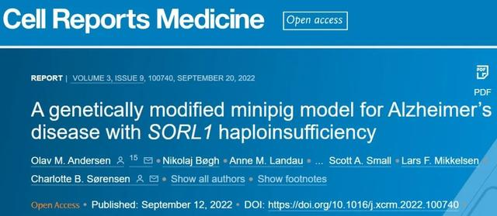
https://doi.org/10.1016/j.xcrm.2022.100740
猪在许多方面与人类相似，这就是为什么这增加了生产能够对抗阿尔茨海默氏症药物的可能性。重要的是有了一个可行的动物模型来弥合研究和药物开发之间的差距。
从皮肤细胞克隆的猪
01
自20世纪90年代以来，研究人员已经知道三个基因，如果它们发生突变，可以直接导致阿尔茨海默病。
通过过去20年的深入研究，现在已经明确确定第四个基因（即SORL1）的突变也可以直接导致广泛的痴呆疾病。如果这个基因有缺陷，携带这个基因缺陷的人将患上阿尔茨海默氏症。
研究人员通过改变目前已知直接导致这种疾病的四个基因之一，在小猪中创建了一个阿尔茨海默氏症的动物模型。猪可以在制药工业中用于开发新药，同时，这可以为研究人员提供更好的可能性，以了解后来患上阿尔茨海默氏症的人大脑的早期变化。
研究人员以前也通过克隆开发了针对阿尔茨海默氏症和其他疾病的猪模型。这是通过从运猪中获取的未充分利用的卵细胞中去除遗传物质来实现的，之后该细胞与另一头猪的皮肤细胞融合。
在这项研究中，研究人员之前曾使用基于CRISPR-Cas9的基因编辑来破坏从哥廷根品种的迷你猪中提取的皮肤细胞中的SORL1基因。结果是一个重建的胚胎，即一个克隆的卵子，它发育成一个与基因编辑的皮肤细胞具有相同遗传特征的新个体。这意味着克隆的迷你猪出生时就带有受损的SORL1基因。
这些猪类似于具有SORL1基因缺陷的阿尔茨海默氏症患者，与以前的阿尔茨海默氏症猪模型相反，后者插入了一个或多个突变的人类基因，希望加速疾病。由于这种突变是遗传的，研究人员现在可以培育出在三岁之前首次表现出阿尔茨海默氏症迹象的猪。
可以在疾病爆发之前测试药物吗？
02
Olav Michael Andersen说：“我们从人类遗传学中知道，当SORL1基因被破坏时，我们就会患上阿尔茨海默氏症。我们已经证明，如果我们在猪身上破坏这个基因，那么早期的变化就会发生在动物的脑细胞中，这是我们希望的。因为这使得找到反映疾病的初始临床前阶段的生物标志物成为可能。”
丹麦埃尔加德·哥廷根小猪公司拥有该猪品种的权利，并正在育种它们。
Olav Michael Andersen说：“最好的办法是在这种猪模型的基础上开发新药，我们已经在制剂方面取得了很大的进步。而且携带SORL1突变的患者群体要比在其他三个已知基因上有错误的患者群体要大得多。”
参考资料：
https://medicalxpress.com/news/2022-09-pigs-gene-defect-perspectives-treatment.html
https://doi.org/10.1016/j.xcrm.2022.100740
注：本文旨在介绍医学研究进展，不能作为治疗方案参考。如需获得健康指导，请至正规医院就诊。
2、欧洲食品安全局发布五种转基因菌株生产的食品酶的安全性评估报告【中国农业转基因管理】
链接：https://mp.weixin.qq.com/s/Dcn1Lc2cntMJVtl0ODhP8Q
内容：
2022年8月4日-8日，欧洲食品安全局（EFSA）连续发布了五种转基因菌株生产的食品酶的安全性评估报告。这五种食用酶分别是：两种转基因黑曲霉菌株产生的凝乳酶，转基因乳酸克鲁维酵母菌株产生的凝乳酶，主要用于牛奶加工以生产奶酪和发酵乳制品；转基因地衣芽孢杆菌菌株产生的α-淀粉酶，主要用于加工淀粉以生产葡萄糖浆和其他淀粉水解物以及蒸馏酒精；转基因地衣芽孢杆菌菌株产生的磷酸肌醇磷脂酶，主要用于脂肪的脱胶。EFSA相关专家组认为，这五种食用酶在预定条件下不会引起安全问题。
3、欧洲食品安全局发布关于现有指南对合成生物学获得的微生物的食品和饲用风险评估适用性的评价报告【中国农业转基因管理】
链接：https://mp.weixin.qq.com/s/3OxlHTDxaVvHDeXNedUdTw
内容：
2022年8月16日，欧洲食品安全局（EFSA）发布关于现有指南对合成生物学获得的微生物的食品和饲用风险评估适用性的评价报告。
应欧盟委员会的要求，EFSA评估了合成生物学获得的微生物用于食品和饲用的风险，评估了现有安全评价指南的适用性，并对指南提出了更新建议。EFSA转基因生物专家组建议，未来应制定国际公认的指南和协调框架；继续对风险评估方法进行研究；鼓励在整个合成生物设计过程中适当考虑食用和饲用安全，以加强其风险评估并减少所需数据量。
4、美国农业转基因作物发展趋势【中国农业转基因管理】
链接：https://mp.weixin.qq.com/s/LmIYSO7DCkd2dJY8RGbIdQ
内容：
近期，经调取了美国转基因趋势数据，转录到农数宝，结合前期完成的国际转基因数据目录的建设，发现美国转基因作物发展已经占据了大豆、玉米、棉花三大农作物的支柱地位。
美国农业部发布的最新转基因应用趋势表明，从1996年到2022年的26年间，美国大豆抗草甘膦转基因品种增速最快，种植比例从5%飙升到今年的95%，其中阿肯色州达到了98%。截止今年，转基因玉米种植面积占全美玉米种植面积的93%，转基因棉花种植面积同样高达95%（全美种植的棉花作物中，89%都使用转基因抗虫种子）。
5、中国科学家团队开发出作物转基因成分高效快速检测技术【中国农业转基因管理】
链接：https://mp.weixin.qq.com/s/OTKYw_IevMRwVeZU3F4A5A
内容：
2022年8月13日，《植物学报》期刊在线发表了中国热科院生物所和三亚研究院的合作研究成果。
该项研究基于环介导的等温扩增和LbCas12a的反式切割活性，优化了反式切割缓冲体系，并研制出特异性双链荧光报告分子及试验设备，实现了对pCaMV35S启动子、NOS终止子、卡那霉素抗性基因及潮霉素磷酸转移酶基因的快速检测，为作物田间转基因成分快速检测提供了高效、便携、高灵敏度、低成本的检测方式。
6、中国科学家团队在植物精准编辑工具开发方面取得新进展【中国农业转基因管理】
链接：https://mp.weixin.qq.com/s/maw_H-rn1qsLXjicc0VbUw
内容：
2022年8月4日，《基因组生物学》期刊在线发表安徽农业大学和安徽省农业科学院的合作研究成果。
引导编辑技术（Prime editing，PE）是一种基于CRISPR/Cas系统的全新精确基因组编辑技术，但目前植物PE效率偏低，严重制约了其应用。该研究开发的新型引导编辑系统enpPE2，在获得的水稻阳性植株中，编辑效率最高可达91%，且部分位点纯合编辑比例高达50%。enpPE2为作物精准编辑和定向遗传改良提供了有利工具，对实现重要农作物基因组精准编辑，加快农作物遗传改良进程具有重要意义。
7、后基因组时代芸薹属及其相关物种的基因组研究【植物科学最前沿】
链接：https://mp.weixin.qq.com/s/cah3pReOqcmLTRh_R502Pg
内容：
十字花科是被子植物最大的科之一，包括已知的340个属的4636个种，其中芸薹属物种具有极高的经济价值，包括了许多重要的蔬菜、油料、饲料作物，如白菜、甘蓝、油菜、芥菜、芜菁甘蓝等。芸薹属物种是中古六倍体，近期又形成了多个异源四倍体种，是研究多倍体基因组演化的模式物种。继拟南芥基因组测序完成之后，经历了近10年完成了第一个其近缘栽培物种白菜的基因组测序。随后10年，芸薹属禹氏三角中的全部物种相继完成了基因组破译。迄今，已有43个十字花科物种的基因组草图发表。在参考基因组构建完成之后的后基因组时代，基因组演化、作物驯化、重要农艺性状相关基因的挖掘、及转录组、表观组、三维基因组等多组学研究在芸薹属物种中相继开展，并取得了一系列重大突破。
近日，Horticulture Research 上线了（Advance Access）中国农业科学院蔬菜花卉研究所题为Investigation of Brassica and its relative genomes in the post-genomics era（后基因组时代芸薹属及其相关物种的基因组研究）的综述论文。
本文全面系统地对后基因组时代芸薹属及其相关物种的泛基因组构建、基因组变异发掘和重要性状的GWAS分析、异源多倍体的同源置换、芸薹属物种驯化研究、表观组学和三维基因组构建及基因组数据库构建等方面的研究进展进行了综述。在此基础上，进一步对芸薹属今后的研究方向进行了展望，指出快速发展的基因组技术，特别是单细胞测序和三维转录组技术的大规模应用，以及蛋白质结构的高精度预测技术将有力推动芸薹属作物基因组研究的快速发展。论文对系统了解芸薹属及其近缘物种的基因组研究的最新成果，指导十字花科栽培物种基因组研究与应用具有重要参考价值。
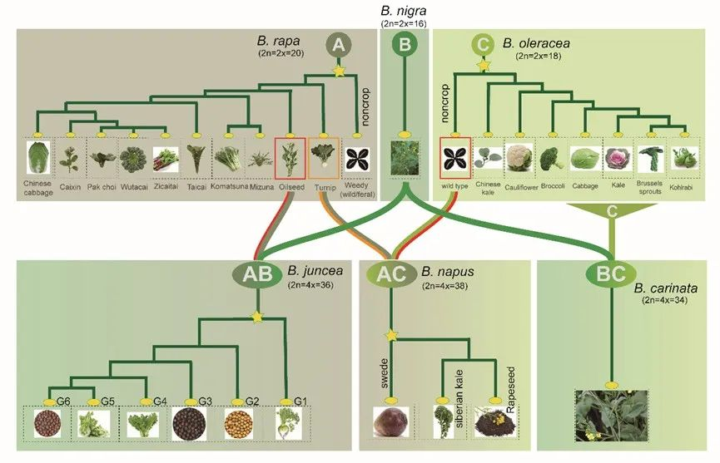图 芸薹属作物的起源及驯化

深圳市农业科技促进中心
深圳市标准技术研究院 2022年9月30日发

